薛家实验小学丽园校区2024-2025第一学期迎新安排

**布置篇**

**校门口欢迎篇：**

校级领导及行政为学生送上“福气上上签”

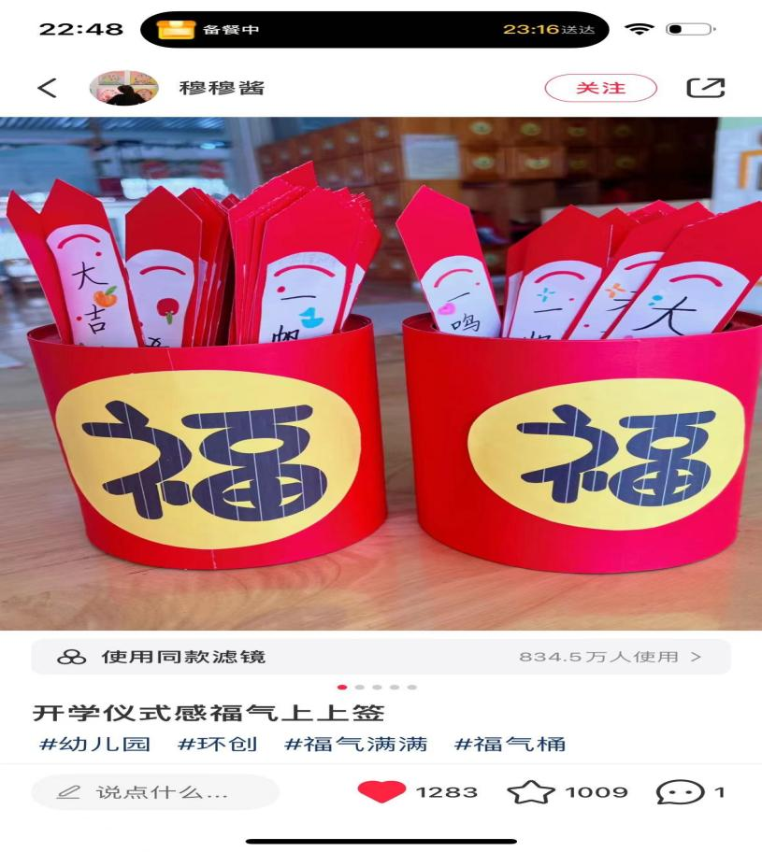

**学生体验打卡：**

**银杏大道左侧：**奥运冠军人形板合影留念

**银杏大道右侧：**提前拉好网格，学生准备好新学期的要实现的小目标或者小愿望，挂在网格上

**【班主任老师提前通知学生在家中用便利贴写下自己的小愿望小目标】**

**银杏大道入口处：开学“奥”力给 岁岁“运”气来**

**【善真服务社会安排“小小摄影师”在打卡区为大家提供拍照服务】**

**人员安排篇**

1.校级领导及全体行政：分别在门口和打卡处

2.红地毯：张菊平

3.礼仪：善真服务社

4.电子屏：以视频的形式滚动播放学生暑假生活与作品（三年级负责收集）

5.音乐：陈笑影

6.拍照、报道：四年级组